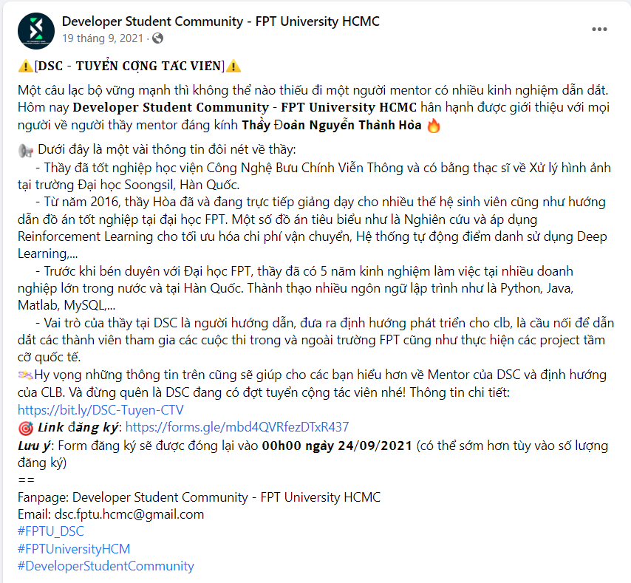
✨F-Code xin trân trọng giới thiệu tới các bạn thầy 👨‍🎓Đoàn Nguyễn Thành Hòa – giảng viên trường đại học FPT, sẽ trở thành mentor mới đồng hành cùng Clb trên chặng đường dài sắp tới🎉🎉🎉

🏵Thầy Hòa của chúng ta xuất thân là dân lập trình và theo năm tháng thầy đã trở thành thầy và gắn bó với các bạn sinh viên FPT đến nay đã được 6 năm. Thầy không chỉ bên cạnh các bạn sinh viên trong các buổi học vui nhộn, bổ ích mà thầy còn bên cạnh nâng đỡ các sinh viên của trường trong các đồ án tốt nghiệp lẫn các cuộc thi lớn nhỏ.
🥰Chính vì thế thầy Hòa trong mắt các bạn sinh viên luôn là hình ảnh người giảng viên năng động, thân thiện, vui tươi, đặc biệt là luôn nhiệt huyết với nghề và rất tận tâm với trò.

🤗 Với kiến thức và kinh nghiệm lâu năm của thầy Hòa mentor, hứa hẹn Clb F-Code của chúng ta sẽ có nhiều cơ hội được học hỏi nhiều điều mới từ thầy cũng như sẽ được thầy dẫn dắt để phát triển theo những hướng đi mới, vững bền, tiến về tương lai tốt đẹp phía trước.

